Памятка для родителей «Сильный ветер»
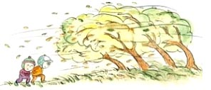 Изменение погодных условий, а также перепады температуры повышает риск несчастных случаев. Во время буйства особо сильных ветров нужно помнить самое главное и простое, что можно предпринять в таких случаях, чтобы обезопасить себя и своих близких.
- Оказавшись на улице при усилении ветра, следует держаться как можно дальше от рекламных щитов (и других навесных конструкций), линий электропередачи, а также раскачивающимися деревьев.
- Следует особо внимательно следить за тем, чтобы не находиться под большими деревьями, так как дерево может упасть или разломиться его ветки, которые также могут быть опасны при падении. Также особо опасны гнилые и старые, а также одиноко стоящие деревья.
- Все окна в доме или квартире при сильных шквальных ветрах должны быть плотно закрыты. Лучше прятаться подальше от окон.
- В случае сильного ветра необходимо укрыться в ближайшем здании (магазин, библиотека, торговый центр, подъезд дома, кинотеатр) до его стихания.
Помните, соблюдение элементарных правил безопасности поможет избежать многих неприятностей!

